**../../../../../../Users/mitch_walravens/Desktop**



Titel: Ontwerpdocument(Use Case en Prototype)   
Proeve van bekwaamheid

Dean Vermeulen / Mitch Walravens

Klas: RIO4-MED 3A

2015-2016 Versie 1.0

**Inhoud**

[Inleiding 3](#_Toc448235624)

[Use Case Diagram 4](#_Toc448235625)

[Use Case Template 5](#_Toc448235626)

# Inleiding

**De Scope:**

Wie is er betrokken bij het te ontwikkelen systeem?

* Mitch Walravens
* Dean Vermeulen

Hoe willen deze betrokkenen werken met het systeem?

Via de laptop met gebruik van een code editor.

Wat gaat het kosten?

€363,-

**Activiteiten:**

1. **Deskresearch: Voetbalsensatie APP**
2. **Interviews(Verwijs ik u door naar het gesprekverslag)**

**Gesprek gehouden met Bar Nuijten. Resultaat is een verduidelijking op het gene van wat de opdrachtgever zou willen hebben.**

1. **Interviews(Verwijs ik u door naar het gesprekverslag)**
2. **Interviews goed laten keuren.**
3. **Scope vastleggen: Voetbalsensatie APP**

# Use Case Diagram

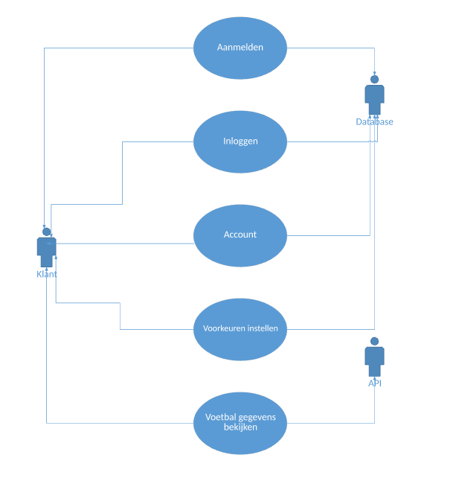

# Use Case Template

|  |  |
| --- | --- |
| Naam | Aanmelden |
| Versie | 1.0 |
| Actor | Gebruiker, database |
| Preconditie | Gebruiker is ingelogd, systeem is beschikbaar. |
| Beschrijving | Gebruiker Klikt op het Menu en selecteert “Aanmelden”  Voert Email in  Voert Wachtwoord in  Drukt op Aanmelden-knop om Gebruiker toe te voegen, systeem toont melding “ Gebruiker is Toegevoegd” |
| Uitzonderingen | Gebruiker al bekend in systeem, melding “Email adres is al in gebruik”,  Terug naar de home scherm  Gebruiker gegevens incompleet, melding gegevens incompleet, aangeven welke gegevens ontbreken. |
| Non-functionele requirements | Invoer Gebruiker gegevens moet te realiseren zijn in 1 minuut. |
| Postconditie | Gebruiker is toegevoegd aan de APP, APP wacht op actie gebruiker. |

|  |  |
| --- | --- |
| Naam | Inloggen |
| Versie | 1.0 |
| Actor | Gebruiker, database |
| Preconditie | Gebruiker kan inloggen, na de inlog is het systeem toegangbaar. |
| Beschrijving | Gebruiker Klikt op het Menu en selecteert “Inloggen”  Voert Email in  Voert Wachtwoord in  Drukt op Inloggen-knop om Gebruiker toegang te geven op het systeem voor extra opties, systeem toont melding “ U bent succesvol ingelogd” |
| Uitzonderingen | Gebruiker kan niet inloggen in het systeem, melding “Onjuiste email of wachtwoord”,  Terug naar de home scherm |
| Non-functionele requirements | Invoer inloggegevens moet te realiseren zijn in 1 minuut. |
| Postconditie | Gebruiker is ingelogd op de APP, APP wacht op actie gebruiker. |

|  |  |
| --- | --- |
| Naam | Account |
| Versie | 1.0 |
| Actor | Gebruiker, database |
| Preconditie | Gebruiker kan Account bekijken, Wachtwoord resetten en uitloggen |
| Beschrijving | Gebruiker Klikt op het Menu en selecteert “Account”  Voert Oud Wachtwoord in  Voert Nieuw Wachtwoord in  Drukt op Reset wachtwoord-knop om wachtwoord te laten resetten van het account, systeem toont melding “Wachtwoord is gereset”  Drukt op Uitloggen-knop om Gebruiker uit te laten loggen van het systeem, systeem toont melding “ U bent succesvol uitgelogd” |
| Uitzonderingen | Gebruiker kan niet uitloggen in het systeem, melding “Kan niet uitloggen”,  Terug naar de home scherm |
| Non-functionele requirements | Invoer wachtwoord gegevens moet te realiseren zijn in 1 minuut. |
| Postconditie | Wachtwoord is met succes gereset, APP wacht op actie van de gebruiker of de gebruiker is succesvol uitgelogd. |

|  |  |
| --- | --- |
| Naam | Voorkeurinstellingen |
| Versie | 1.0 |
| Actor | Gebruiker, database |
| Preconditie | Gebruiker is ingelogd, voorkeurinstellingen zijn beschikbaar voor de Gebruiker. |
| Beschrijving | Gebruiker Klikt op het Menu en selecteert “Voorkeuren”  Vinkt de competities aan die de gebruiker wilt zien in zijn APP. |
| Uitzonderingen | Gebruiker krijgt niet zijn voorkeurselectie te zien. |
| Non-functionele requirements | Gebruiker moet voorkeurinstellingen kunnen sliden om aan/uit te kunnen zetten. |
| Postconditie | Voorkeurinstellingen zijn gemaakt en gebruiker ziet nu wat die wilt zien op de APP. |

|  |  |
| --- | --- |
| Naam | Voetbalgegevens |
| Versie | 1.0 |
| Actor | Gebruiker, API |
| Preconditie | Gebruiker kan voetbalgegevens bekijken |
| Beschrijving | Gebruiker Klikt op het Menu en selecteert “Competities”  Gebruiker klikt op de Competitie die hij/zij wil bekijken  Gebruiker Klikt op Ranglijst om de standen te kunnen bekijken  Gebruiker klikt op Competitieprogramma en ziet de komende wedstrijden van de gekozen competitie  Gebruiker klikt op Marktwaarde clubs en ziet de marktwaarde van de clubs van de gekozen competitie |
| Uitzonderingen | Gebruiker krijgt niet de voetbalgegevens te zien vanuit de API. |
| Non-functionele requirements | Gebruiker moet zelf kiezen welke competitie hij/zij wil bekijken. |
| Postconditie | Voetbalgegevens zijn ingeladen in de APP en de gebruiker kan deze gegevens bekijken via de APP. |